COLEGIO EMILIA RIQUELME
GUIA DE TRABAJO
ACTIVIDAD VIRTUAL SEMANA DEL 26 AL 29 DE MAYO
Asignatura: Ética y valores | Grado: 5° | Docente: Estefanía Londoño
Jueves, 28 de mayo del 2020
Agenda virtual: El Frasco de la felicidad (Clase virtual 9:30am)
Sana convivencia en familia.
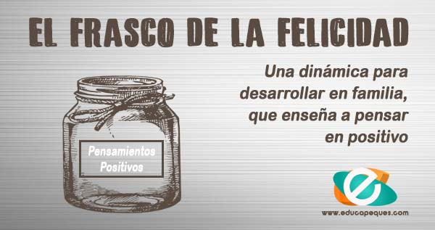

El frasco de la felicidad es una actividad la cual nos permite ver las cosas positivas que nos suceden día a día a cada uno de nuestros familiares y en varias ocasiones nos pasan desapercibidas.

Durante esta semana y la próxima cada miembro de la familia en casa escribirá cada noche en un papelito algo positivo, significativo o bonito que le haya pasado durante el día y lo guardará en el frasco. Deben de decorarlo y ponerle un nombre para que sea un frasco especial. Si no poseen un frasco se puede usar: una lata, una botella plástica, una cajita de cartón o un tarrito plástico.

Esta actividad durará 2 semanas y me enviarán las evidencias así:

Primera evidencia: Esta semana del 26 al 29 de mayo una foto del frasco decorado y con un nombre especial que le den en familia.

Segunda evidencia: Foto el día viernes 05 de junio (pasadas las dos semanas) reunidos en familia leyendo cada uno de los papelitos que ingresaron durante las dos semanas en cualquier hora del día que puedan. OJO no los pueden botar.

Nota: Realizar en el cuaderno, escribir la agenda virtual, ir tomándole fotico y enviarlo a mi correo.

